Результаты исследований применения технологии и оборудования
для приготовления плющенного зерна в Пензенской области

Е.Г. Рылякин, И.Н. Семов
Пензенский государственный университет архитектуры и строительства
Аннотация: В статье приводятся сведения о проведенных исследованиях применения в рационе сельскохозяйственных животных комбикормов на основе плющенного зерна. Описываются преимущества использования такого типа рационов по сравнению с дробленым фуражным зерном. Рассматривается положительное влияние на показатели привеса, удоев поголовья крупного рогатого скота, при использовании комбикормов с зерновой частью, полученной по технологии плющения. Предлагается конструкция миниплющилки с технологией внутреннего плющения и двумя вальцами, новизна которой подтверждена патентом на изобретение.
Ключевые слова: плющение, зерноплющилка, кормление, фермерское хозяйство, корма, питательные вещества.
В настоящее время в области кормопроизводства на лидирующие позиции выходят технологии приготовления комбикормов на основе плющеного зерна. Так, по статистическим данным в различных зарубежных странах скармливают фуражного зерна плющенным: в США – 40%; в Англии – 47%; в Финляндии – 63% [1,2].
Исследования, проведенные на предприятиях Пензенской области, показали, что применение в качестве комбикорма плющеного зерна дало прибавку надоя молока в среднем 1,5 литра на одну корову, а это дополнительно по области 150…200 тонн молока ежедневно. При скармливании плющенного зерна животным и птице, по сравнению с дробленым, привесы увеличиваются на 9…11 %, надои на 10…15 %. Удельные затраты энергии при плющении зерна уменьшаются в 2,6…3 раза. Внедрение плющения зерна вместо дробления равносильно увеличению урожайности зерна в Пензенской области на 10 % [3,4].
Питательность плющенного зерна повышается за счет быстрой деформации зерна, внутреннего трения зерен крахмала и образования сахара как энергетической составляющей плющеного зерна. Только при плющении зерна получается корм, наиболее соответствующий биохимическим процессам, происходящим в рубце животного [5,6].
Поэтому разработка и внедрение современных, высокопроизводительных средств механизации по производству плющеного зерна является весьма актуальной задачей.
В качестве решения данной задачи предлагается конструкция миниплющилки, относящейся к устройствам для плющения зерна с целью повышения его питательных свойств, которая может быть использована в сельском хозяйстве для приготовления комбикорма в частном подворье или в фермерском хозяйстве.
Известные плющилки зерна обладают рядом недостатков, которые сдерживают их широкое применение у сельхозтоваропроизводителей, например, малая производительность, сложность конструкции, большие габариты и масса, ненадежная система пропуска твердых включений через плющильное устройство [7-9].
Наиболее близким по технической сущности является миниплющилка зерна, включающая раму, привод и плющильное устройство внутреннего плющения, привод миниплющилки выполнен от вала электродвигателя через клиноременную передачу непосредственно на обечайку, имеющую на наружной поверхности клиновой паз, а пропуск твердых включений через миниплющилку осуществляется поворотом платформы, на которой жестко закреплен конец вала плющильного вальца, и которая одним концом шарнирно соединена с рамой, а другим подпружинена относительно рамы с возможностью изменения жесткости пружины.
Недостатками данной конструкции являются: малая производительность, большие затраты мощности на привод плющилки, невысокое качество конечного продукта – плющеного зерна.
С целью повышения качества плющения зерна, в предлагаемом техническом решении дополнительно установлен второй валец предварительного плющения с зазором от внутренней поверхности обечайки равным удвоенному расстоянию между наружной поверхностью плющильного вальца и внутренней поверхностью обечайки [10].
Миниплющилка зерна состоит из рамы 1 (рис. 1), электродвигателя 2 и клиноременной передачи 3 для передачи вращения на обечайку 4 посредством имеющегося на ее наружной поверхности клинового паза 5 (рис. 2). Обечайка 4 вращается в подшипниковом узле 6. Внутри обечайки 4 консольно установлен плющильный валец 7 и валец предварительного плющения 8, которые вращаются на валах 9 в подшипниках. Другими концами валы 9 жестко закреплены на платформе 10, которая одним концом шарнирно закреплена на раме 1, а другим концом опирается на пружину 11, одетую на шпильку 12, шарнирно закрепленную на раме 1 и проходящую через имеющееся в платформе 10 отверстие. Жесткость пружины 11 может изменяться регулировочной гайкой 13, за счет ее перемещения по резьбе шпильки 12. Толщина плющения регулируется гайкой 14, которая также установлена на шпильке 12 под платформой 10.
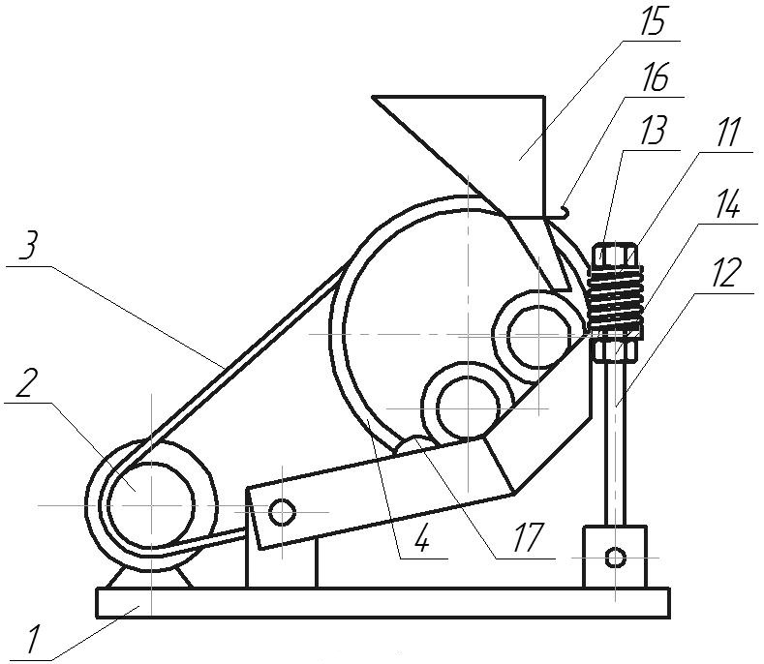 | 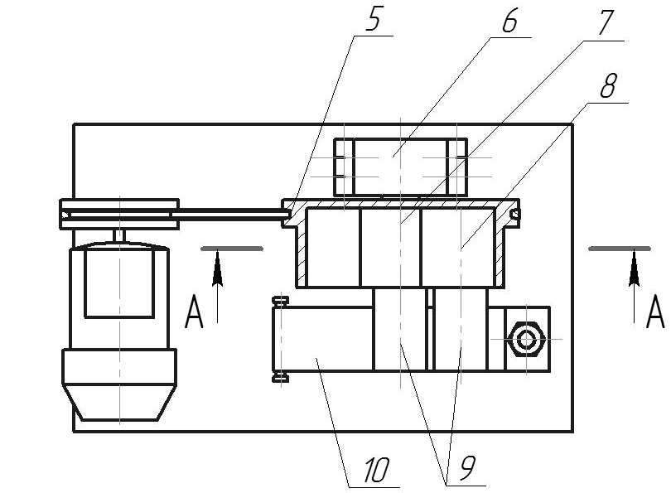
Рис.1 – Принципиальная схема миниплющилки зерна | Рис. 2 – Вертикальная проекция главного вида
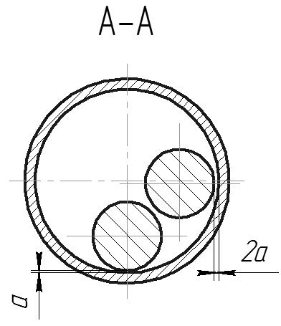
Рис.3 – Взаимное расположение вальцов

Миниплющилка работает следующим образом: зерно засыпают в приемный бункер 15. Включают в работу электродвигатель 2. Электродвигатель через клиноременную передачу 3 приводит во вращение обечайку 4. Открывают шиберный затвор 16, подавая зерно внутрь обечайки 4 к вальцу предварительного плющения 8 и плющильному вальцу 7, установив заранее необходимую толщину плющения «а» (рис. 3) вращением гайки 14. Для увеличения толщины плющения «а» гайку перемещают по резьбе на шпильке 12 вверх, а для уменьшения – вниз. В зависимости от влажности зерна жесткость пружины 11 может изменяться вращением гайки 13, которая передвигается по резьбе на шпильке 12.
Зерно, попадая в зазор между вальцом предварительного плющения 8, сдавливается и надтрескивается, после чего проходит дальше к плющильному вальцу 7, которым сплющивается до установленной толщины.
Пластинки зерен после плющения скребком 17 выдаются из плющилки. При попадании твердого включения в зазор между внутренней поверхностью обечайки 4 и наружной поверхностью вальцов 7 или 8, валец вместе с подпружиненным концом платформы 10 поднимается вверх, преодолевая сопротивление пружины 11, пропускает твердое включение и возвращается в исходное положение.
Миниплющилка предлагаемой конструкции обеспечивает высокую производительность, снижение энергозатрат на ее привод и высокое качество конечного продукта, за счет уменьшения дробления зерна при использовании предварительного сдавливания.
Литература
- Рылякин Е.Г. Миниплющилка для личного подсобного хозяйства // ІI Международная науч.-практ. конф. «Наука и инновации – 2009». Przemysl, Польша: Sp. z o.o. «Nauka I studia», 2009. С.45-48.
- Селезнев А.Д., Савиных В.Н., Хруцкий В.И., Минько Л.Ф. Технология производства комбикормов в хозяйствах на основе влажного плющеного зерна // Труды международной научно-технической конференции «Энергообеспечение и энергосбережение в сельском хозяйстве», 2008, Т.3. URL: elibrary.ru/item.asp?id=18154107
- Рылякин Е.Г. Развитие современных технических средств в технологии приготовления плющеного зерна // «Инженерный вестник Дона», 2013, №4. URL: ivdon.ru/magazine/archive/n4y2013/2027
- Рылякин Е.Г. Обзор технических средств приготовления плющеного зерна, представленных на российском рынке сельхозтехники // «Инженерный вестник Дона», 2011, №4. URL: ivdon.ru/magazine/archive/n4y2011/598
- Рылякин Е.Г. Результаты исследования малогабаритной энергосберегающей зерноплющилки для фермерского хозяйства // Инженерный вестник Дона: электронный научный журнал. №2, 2014. URL: ivdon.ru/magazine/archive/n2y2014/2359
- Рылякин Е.Г. Исследование работоспособности малогабаритной энергосберегающей плющилки // Материали за 5-а международна научна практична конференция, «Образование и науката на 21 век», 2009. Том 10. Екология. Селско стопанство. Ветеринарна наука. София. «Бял ГРАД-БГ» ООД, − С.48-51.
- Пат. на полезную модель РФ № 77560, МКИ⁵ F15B21/04. Миниплющилка зерна / П.А. Власов, Е.Г. Рылякин, О.С. Пугачев. – Заявка
№ 2008127525/22, Зарег. 07.07.2008, Бюл. №30.
- U.S. PATENT DOCUMENTS US 6,347,755 B1, Int. Cl.⁷ B02C 4/42. Roller mill / Rene Hostettler. – Appl. No.: US 09/555,645, PCT Filed: Aug. 19, 1998.
- U.S. PATENT DOCUMENTS US 3,593,929 A, Int. Cl.⁷ B02C 7/10. Eccentric rotary groundwood mill / Frank P. Hughes. – Appl. No.: 742,667, PCT Filed: July 5, 1968.
- Пат. РФ № 2399418, МПК B02B3/04. Мини-плющилка / П.А. Власов, Е.Г. Рылякин. – Заявка № 2009113082/13, Зарег. 07.04.2009, Бюл. №26.
References
1. Rylyakin E.G. ІI Mezhdunarodnaja nauch.-prakt. konf. «Nauka i innovacii – 2009». Przemysl, Pol'sha: Sp. z o.o. «Nauka I studia», 2009. pp.45-48.
2. Seleznev A.D., Savinyh V.N., Hruckij V.I., Min'ko L.F. Trudy mezhdunarodnoj nauchno-tehnicheskoj konferencii «Jenergoobespechenie i jenergosberezhenie v sel'skom hozjajstve», 2008, T.3. URL: elibrary.ru/item.asp?id=18154107
3. Rylyakin E.G. Inženernyj vestnik Dona (Rus), 2013, No. 4. URL: ivdon.ru/magazine/archive/n4y2013/2027
4. Rylyakin E.G. Inženernyj vestnik Dona (Rus), 2011, No. 4. URL: ivdon.ru/magazine/archive/n4y2011/598
5. Rylyakin E.G. Inženernyj vestnik Dona (Rus), No. 2, 2014. URL: ivdon.ru/magazine/archive/n2y2014/2359
6. Materiali za 5-a mezhdunarodna nauchna praktichna konferencija, «Obrazovanie i naukata na 21 vek», 2009. Tom 10. Ekologija. Selsko stopanstvo. Veterinarna nauka. Sofija. «Bjal GRAD-BG» OOD, pp.48-51.
7. Pat. na poleznuju model' RF № 77560, MKI5 F15B21/04. Minipljushhilka zerna / P.A. Vlasov, E.G. Ryljakin, O.S. Pugachev. Zajavka № 2008127525/22, Zareg. 07.07.2008, Bjul. №30.
8. U.S. PATENT DOCUMENTS US 6,347,755 B1, Int. Cl.7 B02C 4/42. Roller mill/Rene Hostettler. – Appl. No.: US 09/555,645, PCT Filed: Aug. 19, 1998.
9. U.S. PATENT DOCUMENTS US 3,593,929 A, Int. Cl.7 B02C 7/10. Eccentric rotary groundwood mill/Frank P. Hughes. – Appl. No.: 742,667, PCT Filed: July 5, 1968.
10. Pat. RF № 2399418, MPK B02B3/04. Mini-pljushhilka / P.A. Vlasov, E.G. Ryljakin. – Zajavka № 2009113082/13, Zareg. 07.04.2009, Bjul. №26.

